**Invitasjon til politimesterskap i bordtennis 2024 i Stavanger**

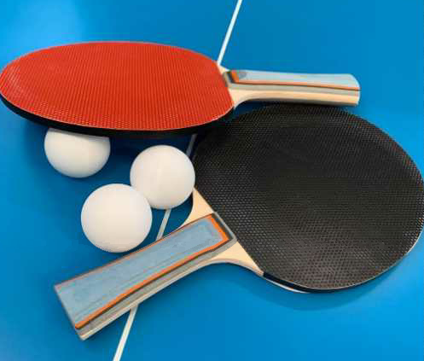

Rogaland Politiidrettslag (RPIL) har med dette gleden av å invitere til *det syvende politimesterskapet* i bordtennis.

**Vi oppfordrer alle som har spilt bordtennis til å melde seg på. Vi vet det er mange som er gode nok for et slikt mesterskap selv om de ikke har spilt aktivt/bedrift.**

**Tid:** Tirsdag 5. og onsdag 6. mars 2024. Oppstart begge dager kl. 0900

|  |  |
| --- | --- |
| **Sted:** Stavanger bordtennishall (2.etg i Stavanger ishall), Ishockeyveien 7, 4021 Stavanger  **Klasser**: |  |

**Tirsdag 5 mars: LAG (2 spillere)**

* Hvis du vet hvem du skal spille på lag med – gi oss beskjed om det i påmeldingen (se QR-kode under).
* Hvis du vil spille lag, men ikke har makker, skal vi prøve å ordne det (gi også tilbakemelding om det i påmeldingsskjema).

Det vil bli puljespill samt seeding i begge klassene.

**Onsdag 6 mars: SINGLE**

**Premiering:** Medaljer fra NPI. Premiering til alle.

**Kontingent:** Kr. 200 (uavhengig av antall klasser). Betales til konto 8160 11 80049, og merkes med navn.

**Overnatting:** Thon Partner Stavanger Forum Hotell, Gunnar Warebergs gate 17, 4021 Stavanger.

|  |  |
| --- | --- |
|  | Priser per natt / per rom med frokost:  Enkeltrom kr. 940,-  Dobbeltrom kr. 1.040 og kr.  trippelrom kr. 1.275,-  Rommene bestilles og betales av den enkelte. Telefon til hotellet er 51930000.  Booking koden tilknyttet mesterskapet 5 - 7 mars er: 30285236 ved bestilling. Spør gjerne etter Regine, når du ringer.  Mulig å sende mail til: forum@olavthon.no  Hotellet ligger i fem minutters gå-avstand til  bordtennishallen ☺ |

**Bankett:** Uformell bankett på Døgnvill Burger i Stavanger sentrum, Skagen 13, 4006 Stavanger.

Den enkelte kjøper selv det man ønsker. Gi beskjed i påmeldingsskjemaet om du kommer eller ikke slik at vi vet hvor mange bord vi skal booke ☺

**I hallen:** Salg av baguetter/pølser/kaffe/mineralvann (betaling i kontanter eller Vipps).

**Påmelding: Innen 19. februar 2024.**

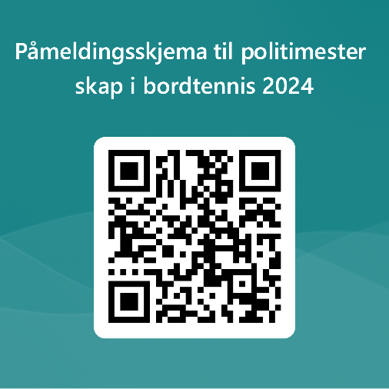

**Virker ikke QR-koden? Forsøk denne lenken : https://forms.office.com/r/RnzQdTmDzh**

**Evt. spørsmål kan rettes til Christopher Tanberg, mob. 97186746, epost:** [**Christopher.Alexander.Tanberg@politiet.no**](mailto:Christopher.Alexander.Tanberg@politiet.no)

* Kriterier for å delta: Du må være ansatt i politiet og være medlem av ditt lokale politiidrettslag. Sivile kan delta dersom de oppfyller ovennevnte. Pensjonister kan også delta.
* Lagkampen avvikles slik: 2 single-kamper – double-kamp – evt. 1-2 singlekamper (førstemann til tre seire).
* Reiseutgifter dekkes etter gjeldende regler.
* Hver utøver er ansvarlig for egen forsikring. NPI dekker ikke skader.
* Alle deltagere **skal** sende inn vedlagte GPDR skjema og signere. Reglene tilsier at vi nå må spørre deltagerne om personopplysninger (navn) og bilder kan legges ut på hjemmesiden Politiidrett.no. Det vises til «Statutter for PM bordtennis»

pkt. 1.2. Vi ber om at dette vurderes nøye, da det vil medføre vesentlig merarbeid for arrangør ved skjerming.

* Oppstart kl 0900 begge dager.
* Bruk sko som ikke avsetter farge.
* Turneringsleder er Arne Sindre Gilje.
* Alle kampene vil bli spilt over tre sett. Dersom vi får nok tid, vil vi vurdere fem-settkamper.
* Vi har som mål at hver enkelt spiller skal få så mange kamper som mulig.
* **Vi oppfordrer alle som har spilt bordtennis til å melde seg på. Vi vet det er mange som er gode nok for et slikt mesterskap selv om de ikke har spilt aktivt/bedrift.**